Letní duchovní obnova

pro dívky od 10 do 16 let

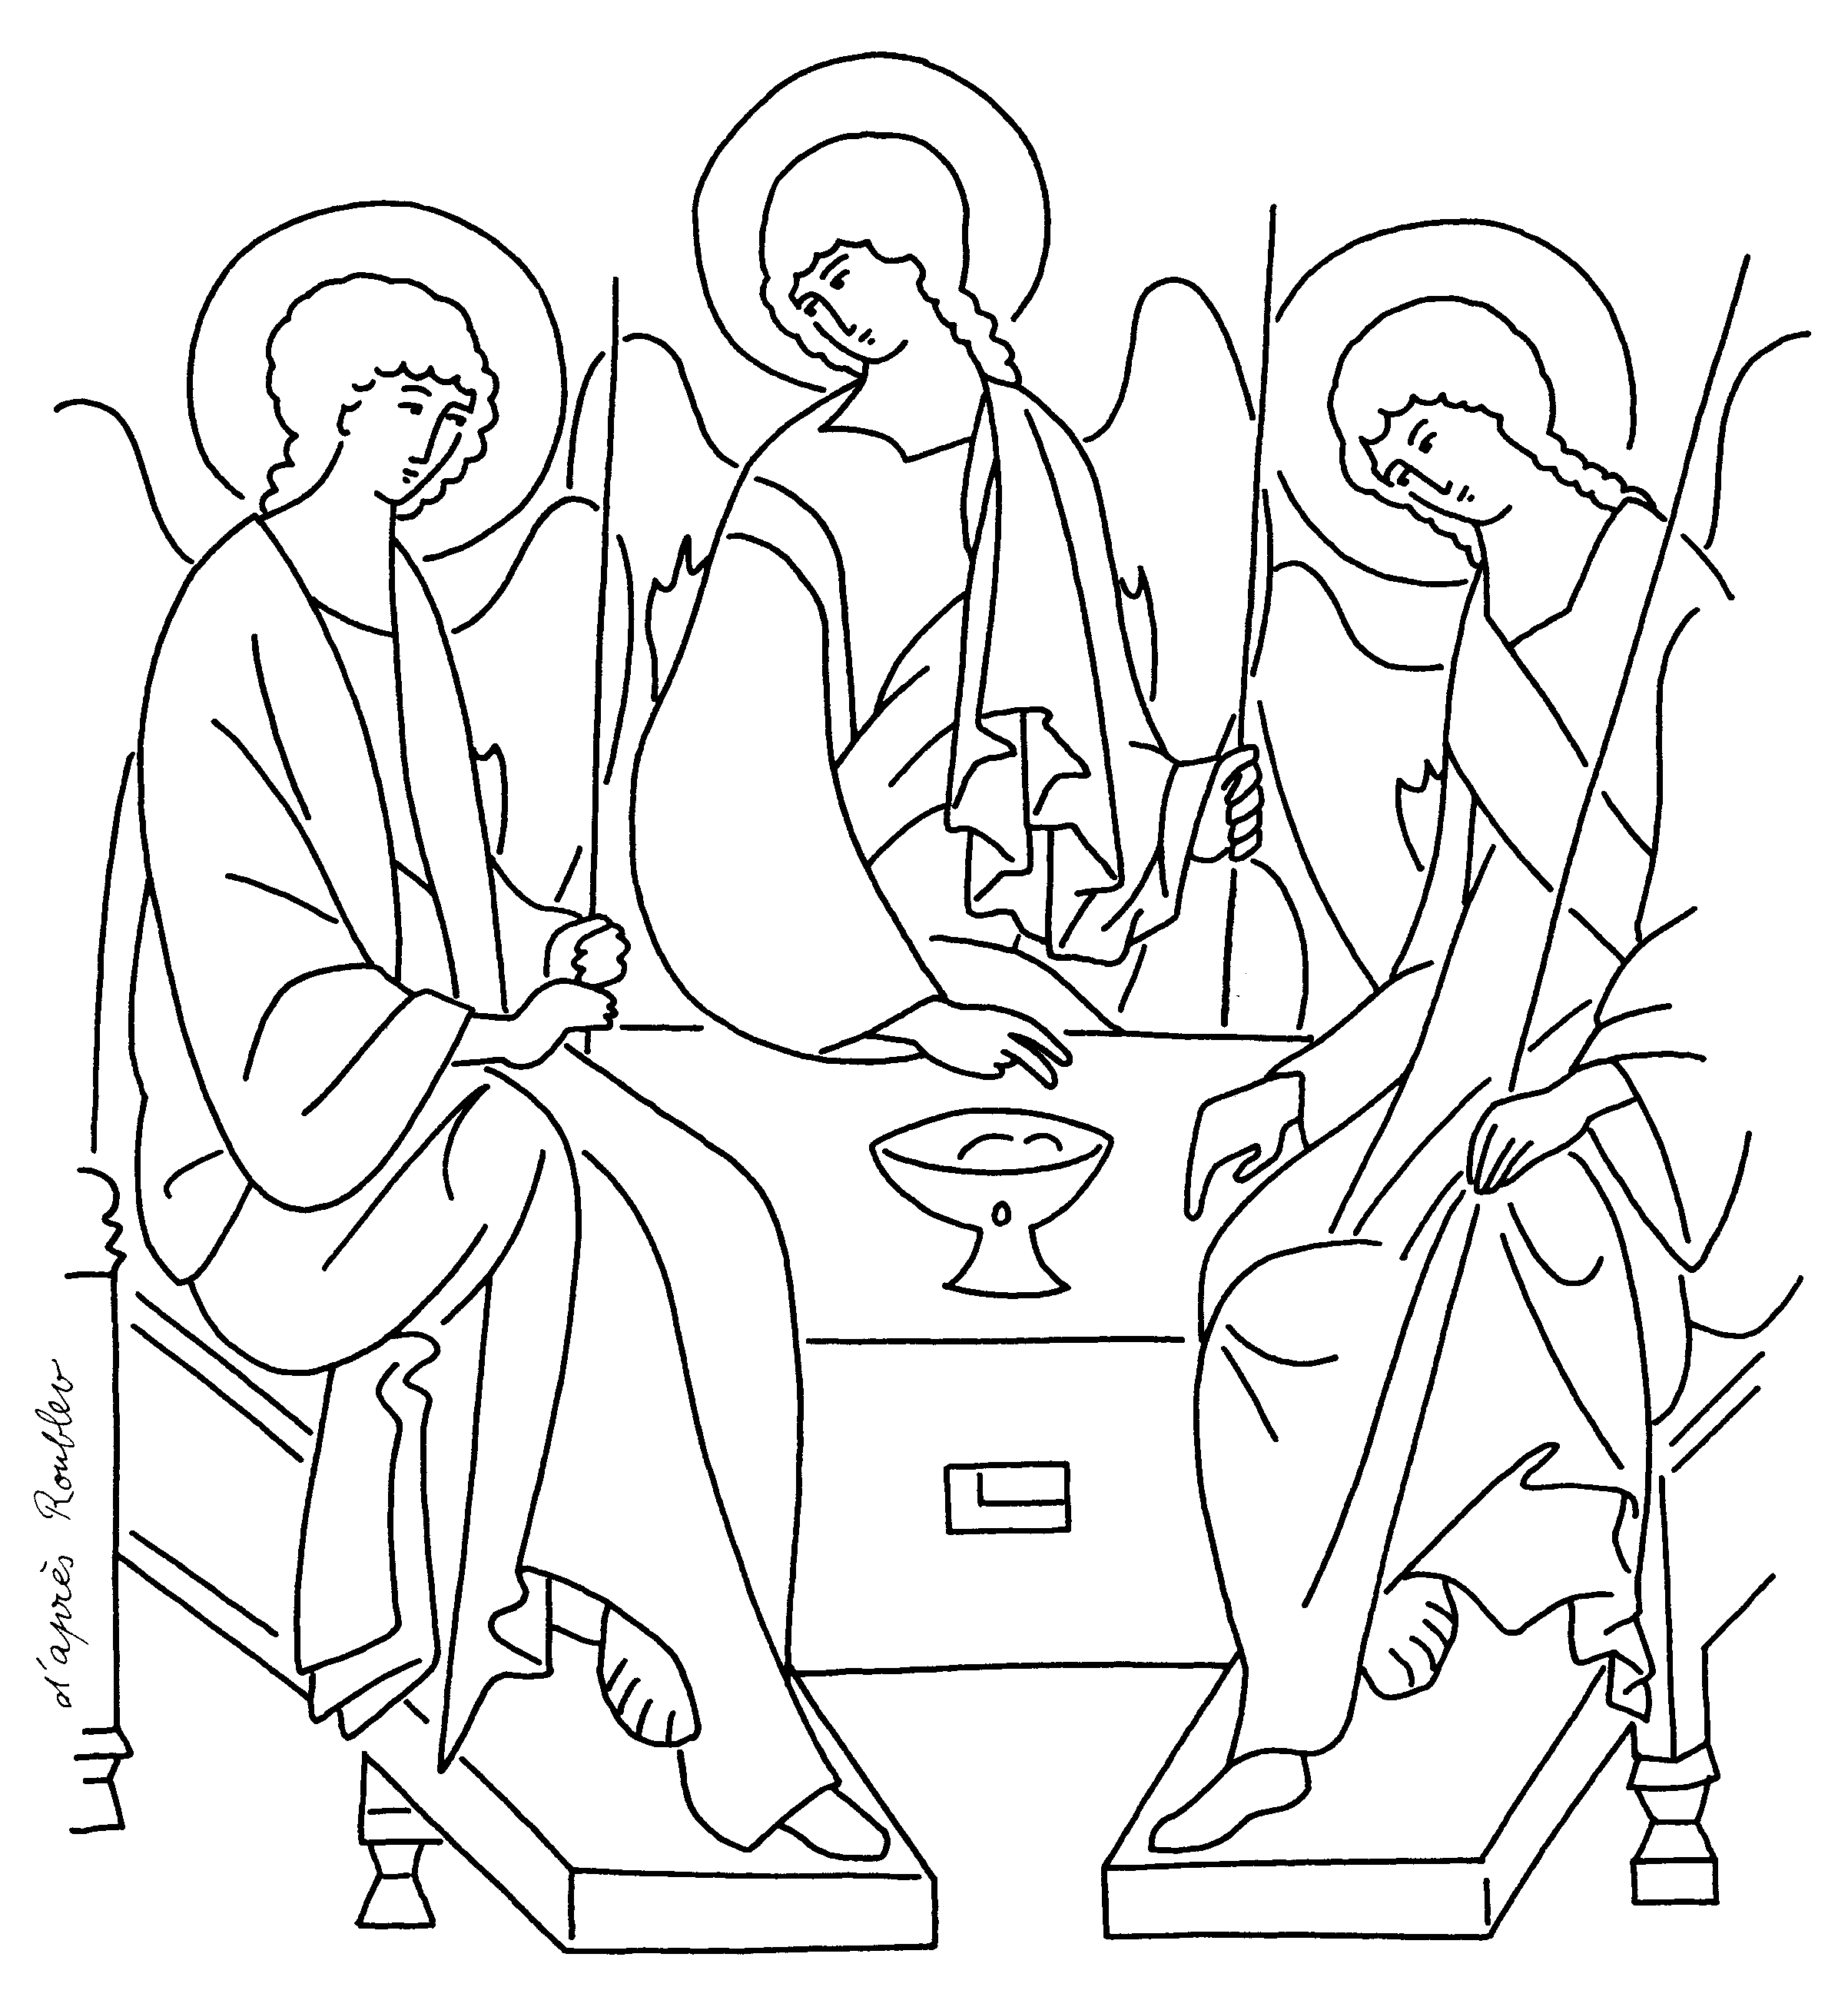

na téma: „Slovo, ikona, eucharistie“

proběhne od 15. 7. do 19. 7. 2012
v klášteře sester svatého Kříže
v Kroměříži na Koperníkově ulici

Příjezd: 15. 7. 2012 mezi 16. – 17. hodinou
Zakončení: 19. 7. 2012 po 13. hodině

Příspěvek na stravu a ubytování: 830,- Kč
S sebou: Bibli, zápisník a tužku, průkazku zdrav. pojišťovny, potvrzení o bezinfekčnosti (od rodičů), léky (s popisem), osobní potřeby, přezůvky, turistickou obuv, batoh (do kterého se vejde velká láhev na vodu), čepici nebo šátek a spacák.

Přihlášky - co nejdříve, nejpozději do 10. 7.:

Sr. Klára M. Stráníková, Koperníkova 1446, Kroměříž, tel. 739 770 921, duchovniobnova@seznam.cz

Děvčata od 15 let zveme na putovní duchovní obnovu ve dnech 22.–27.7.
- ze Sv. Hostýna na Turzovku.
Máš-li zájem, ozvi se, pošleme Ti podrobné informace.
Počet účastnic je omezený!

Dívky od 16 let se mohou hlásit na exercicie
v Kroměříži ve dnech 1. 7. - 4. 7. a 30. 7. - 3. 8. Kontakt: sr.frantiska@seznam.cz; tel. 573 342 749

